KARABÜK ÜNİVERSİTESİ TEKNOLOJİ FAKÜLTESİ 07.01.2015

İMALAT MÜHENDİSLİĞİ

URT305 MAKİNE ELEMANLARI-I DERSİ FİNAL SINAVI

AD-SOYAD:

ÖĞRENCİ NO:

1. Gücü 15kW olan bir motorun 1500d/d ile dönen ve çapı 20mm olan miline bir kasnak, düz alınlı uygu kaması ile bağlanacaktır. Göbeğin ezilme kontrolüne göre kamanın uzunluğu en az kaç mm olmalıdır? (bxh=6x6 , t1=3,5 t2=2,8 Pem=96MPa alınız) (20P)

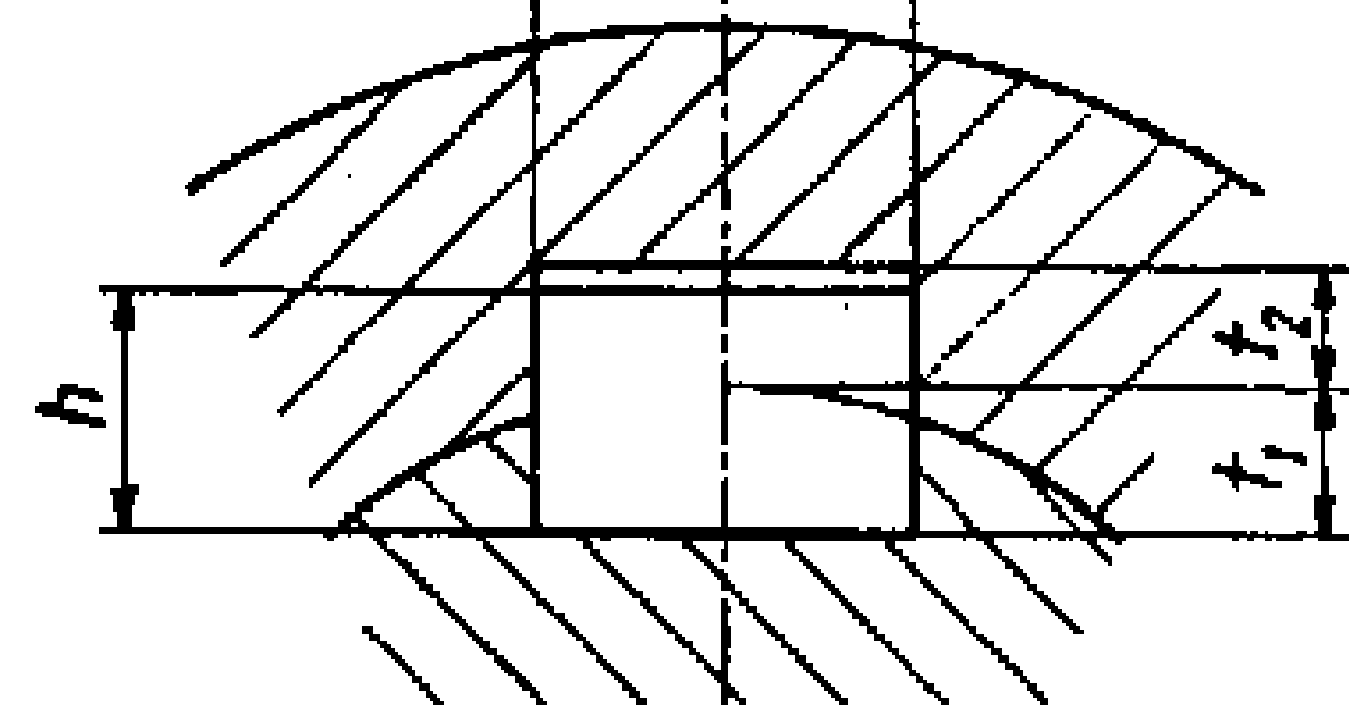 a. 20 b. 40 c. 60 d. 80 e. 100

1. 40mm çapında, 200Nm torkla burulan bir milin emniyetli burulma gerilmesi 64N/mm2 olduğuna göre mil bu şartlar altında burulmaya karşı kaç kat emniyetli çalışmaktadır? (15P)
2. 0,5 b. 1 c. 2 d. 4 e. 5
3. Şekilde şematik olarak 1000daN’luk bir çekme zorlanmasına maruz bir perçin bağlantısı görülmektedir. Yükleme durumu statik olan bağlantıda sac malzemesi Fe37 (Pem=2800daN/cm2, σem=1400daN/cm2) ve perçin malzemesi Fe34 (τem=1120daN/cm2) olarak alınacaktır. Malzeme genişliği 100mm, malzeme kalınlığı 3mm ise emniyetli olacak şekilde perçin çapını (d) bulunuz. (25P)
4. 3mm b. 5mm c. 7,5mm d. 12mm e. 38mm

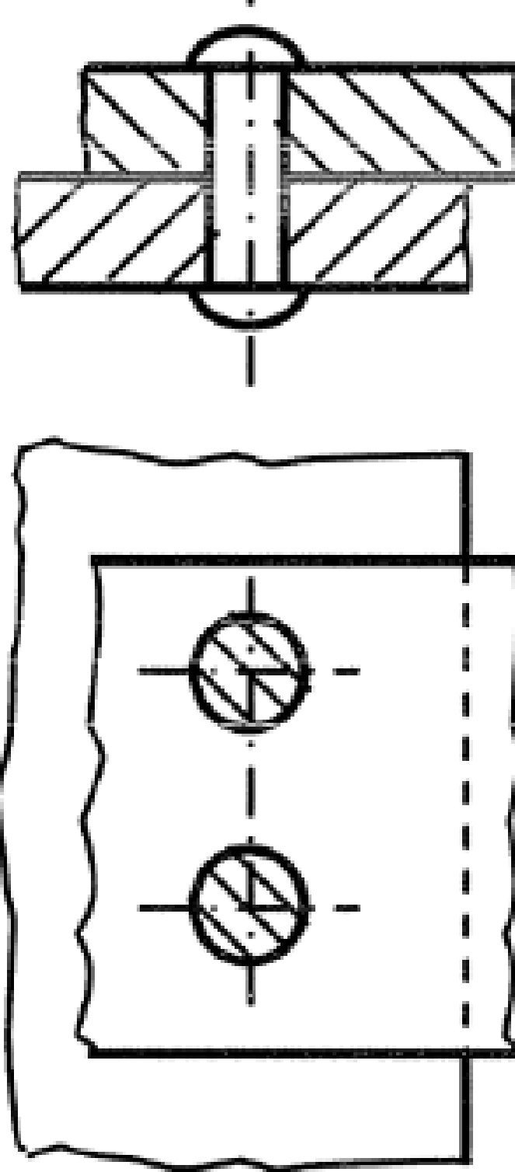

1. Bağlantı elemanları ile ilgili olarak aşağıda verilenlerden hangisi yanlıştır? (5P)
2. Cıvatalar kesilmeye zorlanacak şekilde kullanılmalıdırlar.
3. Civatalar ve uygu kamalı mil-göbek bağlantıları şekil bağlı bağlantı elemanlarıdır.
4. Perçinli bağlantılar hem şekil hem kuvvet bağlı bağlantı elemanlarıdır.
5. Sıkı geçme mil-göbek bağlantıları sık sık sökülüp takılmaya uygun değillerdir.
6. Aşağıda verilenlerden hangisi kaynakla ilgili olarak doğru değildir? (5P)
7. Kaynak dikişinin muayenesi yapılmadıkça kaynak 1.kalite olamaz.
8. Kaynağın en büyük dezavantajı ısıdan etkilenen bölgenin yapısındaki değişimlerin dayanım değerlerini olumsuz etkilemesidir.
9. TIG kaynağı gibi kaynak yöntemlerinde ısı girdisinin yanı sıra kuvvet girdisi de vardır.
10. Karbon eşdeğerine bağlı olarak malzemeye kaynak öncesi ön tav verilir.
11. Makine tasarımı için aşağıda verilenlerden hangisi doğrudur? (5P)
12. Yüzeyler mümkün olduğunca hassas işlenmelidir.
13. Makine parçaları mümkün olduğunca mukavim seçilmelidir.
14. Görünüm ve estetik için masraftan kaçınılmamalıdır.
15. Montaj ve bakım, henüz tasarım aşamasında iken düşünülmelidir.
16. Aşağıda verilenlerden hangisi yanlıştır? (5P)
17. İçten yanmalı motor vardır fakat dıştan yanmalı motor yoktur.
18. Servo motorlar kapalı çevrimli kontrol sistemine sahip olduklarından dolayı istenen tamlıkta hareket sağlarlar.
19. Step motorlar; belirli açı değerlerinde adım adım ilerleme sağlar.
20. Aynı yük değerinde daha hızlı hareket isteniyorsa güçlü motor kullanılmalıdır.
21. Emniyet katsayısı ve emniyetli gerilme değeri için aşağıda verilenlerden hangisi doğrudur? (5P)
22. Emniyet katsayısı ne kadar yüksek tutulursa o kadar iyidir.
23. Emniyetli gerilme değeri, malzeme cinsine ve çalışma şartlarına bağlı olarak belirlenir.
24. Malzemenin akma dayanımı, emniyetli gerilme değeri alınabilir.
25. Aynı şartlarda zorlanan makine elemanlarından yüksek dayanıma sahip olanında daha düşük gerilme oluşur.
26. Makine imalat malzemeleri için aşağıda verilenlerden hangisi yanlıştır? (5P)
27. Darbeli çalışma şartlarında kırılmaya karşı dirençli olan malzemeye “tok malzeme” denir.
28. Geri dönüşümü olan şekil değişimine elastik şekil değişimi denir.
29. Düşük karbonlu çelik gibi sünek malzemeler belirgin bir akma göstermeden hasarlanırlar.
30. Elastik şekil değiştirme bölgesinde gerilme ile yüzde şekil değişimi arasında σ=E.ε bağıntısı vardır.
31. Burulma açısı ile ilgili olarak aşağıda verilenlerden hangisi yanlıştır? (φ=Mb.L/G.Ip) (5P)
32. Diğer tüm koşullar aynı kalmak şartıyla milin çapı artarsa burulma açısı da artar.
33. Diğer tüm koşullar aynı kalmak şartıyla milin boyu uzadıkça burulma açısı da artar.
34. Diğer tüm koşullar aynı kalmak şartıyla moment artarsa burulma açısı da artar.
35. Diğer tüm koşullar aynı kalmak şartıyla mil malzemesinin kayma modülü artarsa burulma açısı azalır.
36. Değişken zorlanmalar için aşağıda verilenlerden hangisi yanlıştır? (5P)
37. Büyük çaplı malzemelerin yorulma dayanımı küçüktür.
38. Yüzeyi hassas işlenen malzemelerin yorulma hassasiyeti daha azdır.
39. Yüzeyde oluşturulan basma gerilmeleri, yorulma dayanımını azaltıcı yönde rol oynar.
40. Çentik dibi ne kadar keskin/sivri ise yorulma emniyet gerilmesi o kadar düşük olur.
41. Aşağıda verilenlerden hangisi yanlıştır?
42. Malzemelerin sünek-gevrek geçiş sıcaklığı ne kadar düşük ve dar bir aralıkta olursa o kadar iyidir.
43. Rijit malzeme aynı zamanda sert malzeme demektir.
44. Çekme zorlanması altındaki bir elemanda maksimum kayma gerilmesi 45 derecede oluşur.
45. Demir dışı metaller belirli bir gerilme genliğinin (yorulma sınırı) altında yorulmaya uğramazken çelik gibi HMK yapıdaki malzemeler için belirgin bir sınır değer yoktur.

Lütfen soruların doğru cevaplarını bu alana işaretleyiniz.

|  | a | b | c | d | e |
| --- | --- | --- | --- | --- | --- |
| 1 |  |  |  |  |  |
| 2 |  |  |  |  |  |
| 3 |  |  |  |  |  |
| 4 |  |  |  |  |  |
| 5 |  |  |  |  |  |
| 6 |  |  |  |  |  |
| 7 |  |  |  |  |  |
| 8 |  |  |  |  |  |
| 9 |  |  |  |  |  |
| 10 |  |  |  |  |  |
| 11 |  |  |  |  |  |
| 12 |  |  |  |  |  |

Öğr.Gör. Bilal ÇOLAK

Sınav süresi 40dk

Başarılar